新 书 推 荐

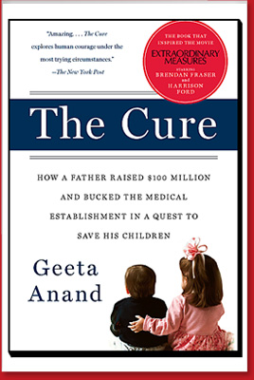
中文书名：《治病良方》
英文书名：The Cure
作 者：Geeta Anand
出 版 社：HARPER
代理公司：Joelle/ANA/Lauren
页 数：341页
出版时间：2010年
代理地区：中国大陆、台湾
审读资料：电子稿
类 型：非小说

内容简介：

“太神奇了，《治病良方》（The Cure）这本书探索了在最艰难的情况下，人类的勇气。”
——纽约邮报（New York Post ）

这本书是电影《良医妙药》（Extraordinary Measures ）的灵感来源。主演是布兰登.费舍（Brendan Fraser）和哈里森·福特（Harrison Ford）。

在梅根.克劳利(Megan Crowley)15个月大的时候，被诊断患上了庞贝氏症，这是一种极为罕见的遗传性疾病。医生预测她可能最多活5年。她5个月大的弟弟，帕特里克（Patrick），也身患同样的疾病，并且进展艰难。他们的父亲，约翰.克劳利(John Crowley)，刚取得哈佛大学工商管理学硕士学位（MBA）。他决定利用他的头脑和人脉去寻找治病良方。他启动了一项家庭基金会，用于资助庞贝氏症的研究。最终是建立一个充满希望前景的生物医学研究方向的公司。但讽刺的是，他越投身于寻找治疗这种疾病的良方，他的孩子被治愈的希望就就显得越渺茫，因为艰难的经营决策和利益上的冲突挫败了他为此所付出的努力。这妨碍了孩子进行可能延长其寿命的临床性实验，眼睁睁的看着他们变得越来越虚弱。克劳利（John Crowley）承认有时候他甚至想要偷取这些珍贵的药材。但他选择继续前行。阿南德( Anand)，美国普利策新闻奖（Pulitzer Prize-winning）获得者，也是《华尔街日报》（Wall Street Journal）记者，感人至深地详尽描述了这位父亲为了寻找能够治疗这种顽疾的药方，为了拯救他的孩子所作出的非凡努力。

想要获得更多的信息，请浏览网站：www.thecurebook.com ；想了解更多关于克劳利（Crowley）一家的情况及其旅程，请浏览网站：www.crowleyfamily5.com

作者简介：
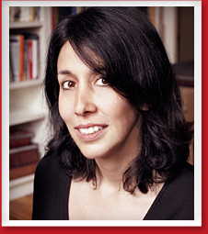
吉塔.阿南德(Geeta Anand)是曾获得普利策新闻奖的专业记者，也是《华尔街日报》（Wall Street Journal）的专栏作家。曾经是《波士顿环球报》（Boston Globe）的一名政治记者。她现在在印度专门研究卫生保健、教育、环境等问题所带来的挑战。她和丈夫及其两个女儿住在孟买。

媒体评价：

“精心研究，充满技巧的写作风格，令人倍受鼓舞的描述了一位坚持不懈，决不放弃希望的父亲。”
——《波士顿环球报》（Boston Globe）

“我认为吉塔的这本书讲述了一些个人的勇气，首创精神，父母的爱，以及战胜不同寻常的困难所需要的力量。”
——哈里森·福特（Harrison Ford）

“阿南德，美国普利策新闻奖获得者，也是《华尔街日报》记者，感人至深地详尽描述了这位父亲为了寻找能够治疗这种顽疾的药方，为了拯救他的孩子所作出的非凡努力。”
——书单（Booklist）

“这是一本相当优秀的书籍！它描写了即使发生了非常不幸的事情，但大家依然齐心协力，同舟共济的维系一个家庭，一段婚姻的催人泪下的感人故事。”
——阿比.梅耶斯(Abbey Meyers), 国内罕见疾病组织（NORD）主席

“极为感动，充满力量...这个扣人心弦的故事将鼓舞和支撑那些孩子遭受顽疾困扰的父母。”
——路易斯.弗里(Louis Freeh)，美国联邦调查局(FBI)前局长
“悬疑、心酸，阿南德的这本《治病良方》讲述了在医学边缘疯狂坐过山车的人。”
——乔纳森·维纳（Jonathan Weiner），《兄弟的监护人》（His Brother's Keeper）作者

感谢您的阅读！
请将反馈信息发至：版权负责人
Email：Rights@nurnberg.com.cn
安德鲁·纳伯格联合国际有限公司北京代表处
北京市海淀区中关村大街甲59号中国人民大学文化大厦1705室, 邮编：100872
电话：010-82504106, 传真：010-82504200
公司网址：http://www.nurnberg.com.cn
书目下载：http://www.nurnberg.com.cn/booklist_zh/list.aspx
书讯浏览：http://www.nurnberg.com.cn/book/book.aspx
视频推荐：http://www.nurnberg.com.cn/video/video.aspx
豆瓣小站：http://site.douban.com/110577/
新浪微博：安德鲁纳伯格公司的微博_微博 (weibo.com)
微信订阅号：ANABJ2002


